Синтез и изучение люминофоров Na_{3.6}Lu_{1.8-х}Dy_{x}(PO₄)₃ со структурой NASICON для термостабильных светодиодов
Антропов А.В., Дейнеко Д.В., Морозов В.А., Лазоряк Б.И.
Аспирант, 1 год обучения
Московский государственный университет имени М.В. Ломоносова,
химический факультет, Москва, Россия
E-mail: andrei.antropov@chemistry.msu.ru

Люминесцентные материалы широко применяются в различных устройствах, в частности светодиоды (pc-WLEDs) являются эффективными источниками освещения и используются как компоненты высокотехнологичных дисплеев и электронных устройств. Однако, серьезной проблемой pc-WLED является температурное тушение излучения, то есть значительная потеря интенсивности свечения при повышении температуры во время работы при высокой мощности. Поэтому поиск новых люминофоров, которые не испытывают сильной температурной зависимости интенсивности излучения представляется актуальной задачей материаловедения. В частности, явление температурного тушения люминесценции не наблюдается для фосфатов Na_{3–2x}Sc₂(PO₄)₃:xEu²⁺ со структурой NASICON [1].

В настоящей работе синтезированы твердые растворы Na_{3.6}Lu_{1.8-х}Dy_{x}(PO₄)₃ (x = 0.01; 0.1; 0.2; 0.3; 0.4) и изучены их фотолюминесцентные свойства. Замещение катиона Lu³⁺ на люминесцентно активный катион Dy³⁺ позволяет получать новые материалы для светодиодов со свечением близким к белому свету.

Таблица 1. Параметры элементарной ячейки Na_{3.6}Lu_{1.8-x}Dy³⁺_{x}(PO₄)₃, x = 0.01 – 0.4.
x | а, Å | c, Å | V, Å³
0.01 | 9.1200(2) | 22.237(1) | 1601.8(1)
0.1 | 9.1196(2) | 22.2521(8) | 1602.7(1)
0.2 | 9.1184(2) | 22.262(1) | 1603.0(1)
0.3 | 9.1144(2) | 22.2717(7) | 1602.3(1)
0.4 | 9.1124(2) | 22.335(2) | 1613.3(1)

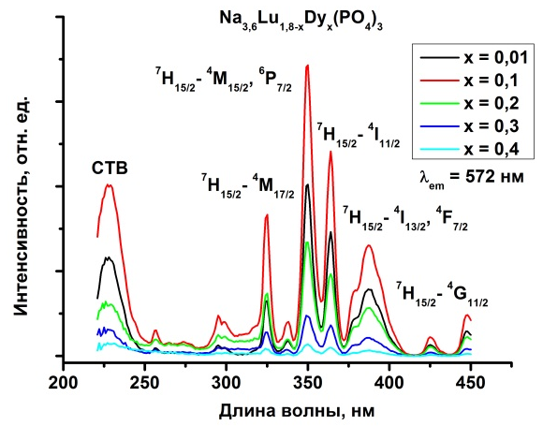  Рис. 1. Спектры возбуждения люминесценции (PLE) Na_{3.6}Lu_{1.8-x}Dy_{x}(PO₄)₃ x = 0.01 – 0.4. | 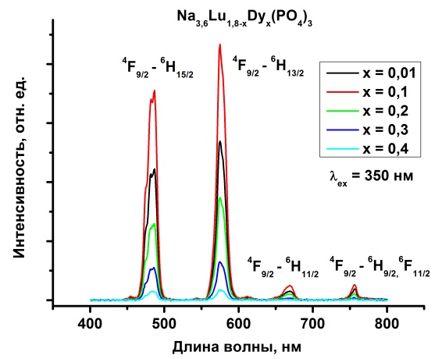  Рис. 2. Спектры люминесценции (PL) Na_{3.6}Lu_{1.8-x}Dy_{x}(PO₄)₃ x = 0.01 – 0.4.

Na_{3.6}Lu_{1.8-х}Dy_{x}(PO₄)₃ (0 < x < 0.4) получены методом твердофазного синтеза из стехиометрических количеств Na₂CO₃, Lu₂O₃, Dy₂O₃ и NH₄H₂PO₄. Методом электронной дифракции для Na_{3.6}Lu_{1.5}Dy_{0.3}(PO₄)₃ показано, что соединение кристаллизуется в структурном типе NASICON с пространственной группой R. Уточнение параметров элементарной ячейки Na_{3.6}Lu_{1.8-х}Dy_{x}(PO₄)₃ проводилось методом разложения Ле Бейля по данным, полученным на дифрактометре Thermo ARL X’TRA (CuKα, λ = 1.5418 Å). Установлено, что увеличение содержания Dy³⁺ в Na_{3.6}Lu_{1.8-х}Dy_{x}(PO₄)₃ приводит к увеличению объема и параметра элементарной ячейки c, в то время как, параметр a уменьшается (таблица 1). Кристаллическая структура Na_{3.6}Lu_{1.8-х}Dy_{x}(PO₄)₃ (x = 0, 0.3) уточнена методом ритвелда по данным, полученным на дифрактометре D8 Advance (CuKα, λ = 1.5418 Å). Вляние содержания Dy³⁺ в Na_{3.6}Lu_{1.8-х}Dy_{x}(PO₄)₃ на фотолюминесцентные свойства изучены на спектрометре Eclipse Agilent Technologies при возбуждении УФ-излучением (λ_{ex} = 350 нм). На спектрах фотолюминесценции (рис.2) наблюдались полосы, соответствующие излучательным переходам из возбужденного состояния ⁴F_{9/2} на 4 термы основного состояния, 2 наиболее интенсивные полосы в синей части спектра, магнитодипольный переход ⁴F_{9/2} → ⁶H_{15/2} (483 нм) и желтой электродипиольный переход ⁴F_{9/2} → ⁶H_{13/2} (572 нм) и переходы ⁶H_{11/2} (670 нм), ⁶H_{9/2} ⁶F_{11/2} (758 нм). Максимум люминесценции в Na_{3.6}Lu_{1.8-х}Dy_{x}(PO₄)₃ наблюдается для x = 0.1, что свидетельствует о явлении концентрационного тушения.

Работа выполнена при поддержке гранта РНФ (проект № 22-23-00552).
Литература
- Yoon Hwa Kim, Paulraj Arunkumar, Bo Young Kim, Sanjith Unithrattil, Eden Kim. A zero-thermal-quenching phosphor // Nature Materials. 2017. Vol. 16. P. 543–550.

